Прошел районный семинар

для работников клубных учреждений и домов культуры

9 августа 2018г во Дворце культуры прошел районный семинар для работников клубных учреждений и домов культуры на тему:
«Краткий анализ работы КДУ за первое полугодие».
В работе семинара приняли участие 26 работников культуры МБУ «Ардатовский РДК».

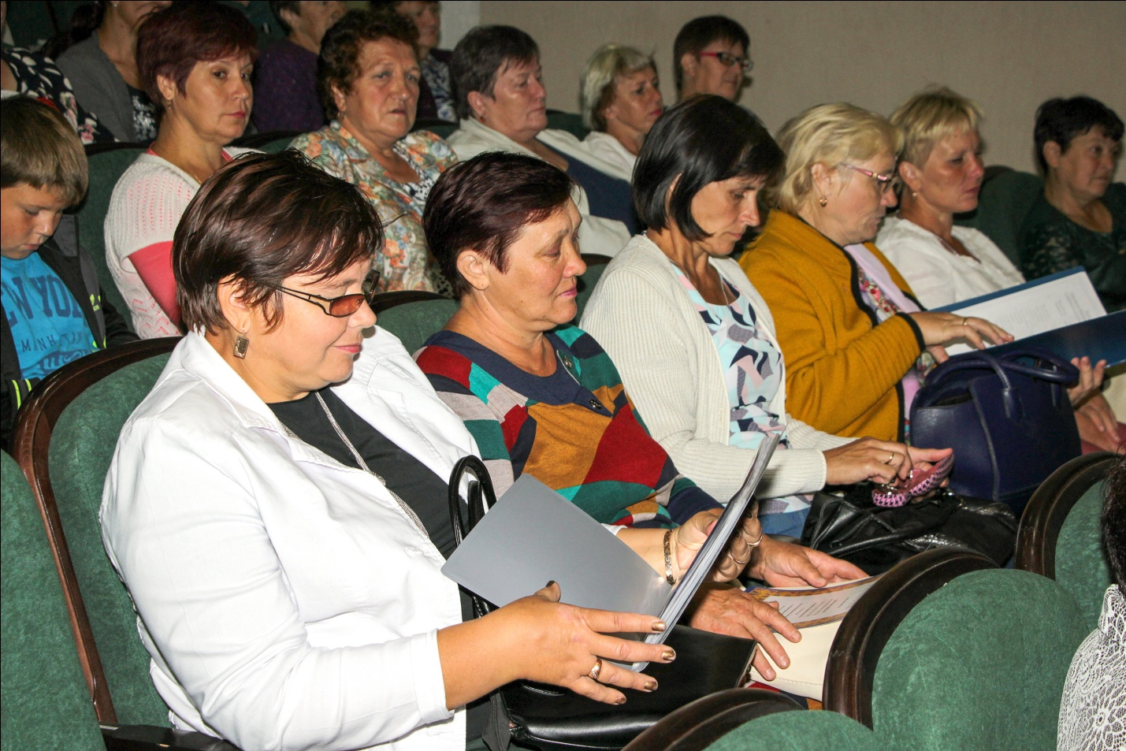

Были рассмотрены основные вопросы:
1. Подготовка к республиканскому фестивалю народного творчества «Шумбрат, Мордовия!»
С положением республиканского фестиваля «Шумбрат, Мордовия!» ознакомила режиссёр народного театра Т.А.Силантьева

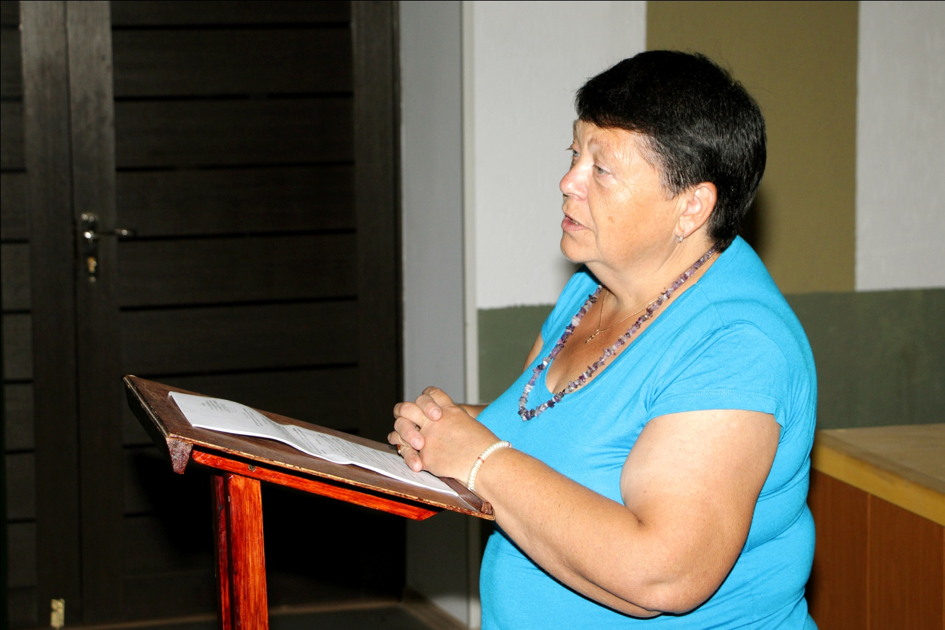

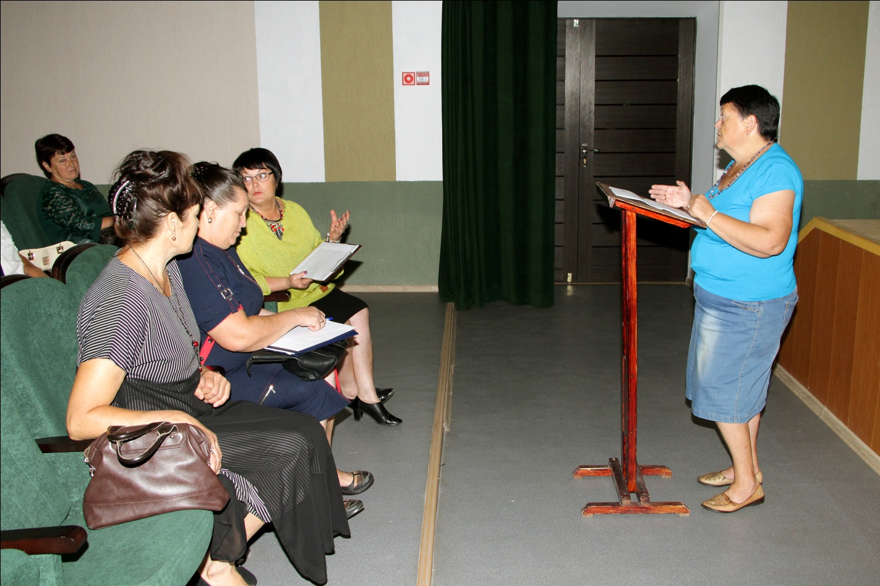

2. Работа клубных учреждений в первом полугодии 2018г; плюсы и минусы
Методист по клубной работе С.М.Кириндясова отметила, что по итогам деятельности КДУ за первое полугодие 2018 года было проведено 2 675 культурно-досуговых мероприятий, которые посетило 120 549 человек. Проведены масштабные и интересные мероприятия. Например: районный фестиваль детского творчества «Пластилиновая ворона», районный фестиваль патриотической песни «Афганское эхо», районный фестиваль народного творчества «Играй, гармонь!», открытый смотр-конкурс районного фестиваля «Мы творчеством славим любимый район», празднование 90-летия со дня образования Ардатовского района «Дыхание родной земли», открытие персональных выставок местных художников, районные выставки-конкурсы мастеров декоративно-прикладного творчества и ремёсел «Ардатовский сувенир». Участвовали на церемонии открытия ЧМ - 2018, в народном арт-параде национальных творческих коллективов «Welcome, Чемпионат 2018», гастрономическом фестивале «Вкусная Мордовия». Жизнь клубных работников и в целом жителей города и района была очень насыщенной и многообразной, немалую лепту в это многообразие внесли творческие коллективы ДК сельских поселений и РДК.

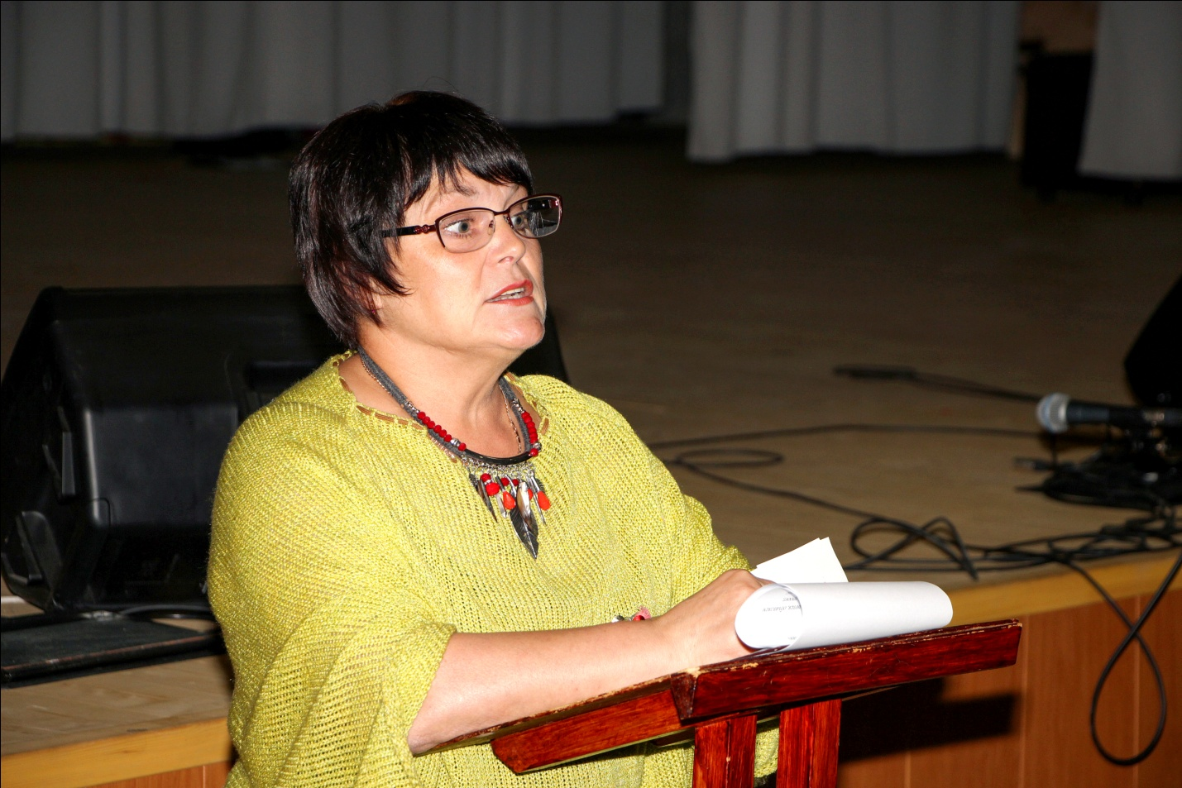

Особое внимание работников КДУ было обращено на выполнение платных услуг, своевременное предоставление ежемесячной и квартальной отчетности. Не менее важным стоял вопрос о работе по сохранению и развитию народного творчества, как одного из факторов патриотического воспитания и формирования межнационального согласия.

3. Итоги подведения районного конкурса «Клубный перфекционист» (на лучшее оформление информационно-учётной документации)

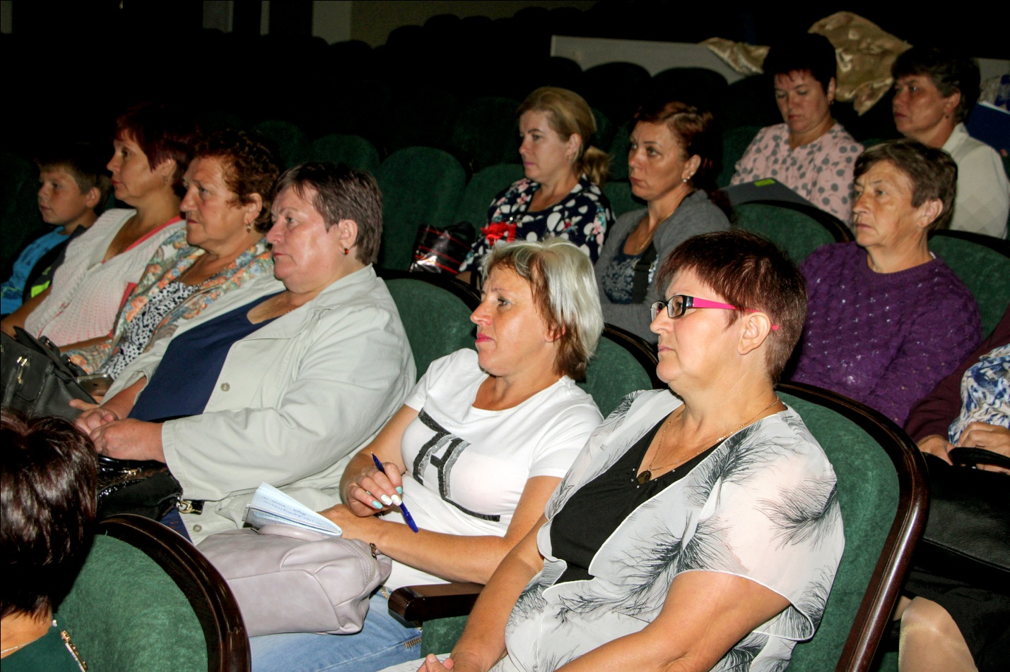

Жюри, в составе которого директор «Ардатовский РДК» Е.Н.Юртанова,
режиссёр народного театра Т.А.Силантьева,
зав. массовым сектором С.В.Горохов и
методист по клубной работе С.М.Кириндясова
выявили победителей конкурса:

1. Л.С.Батылова заведующая ДК Манадышинского с/п в номинации
«За неисчерпаемую активность и инициативность в работе»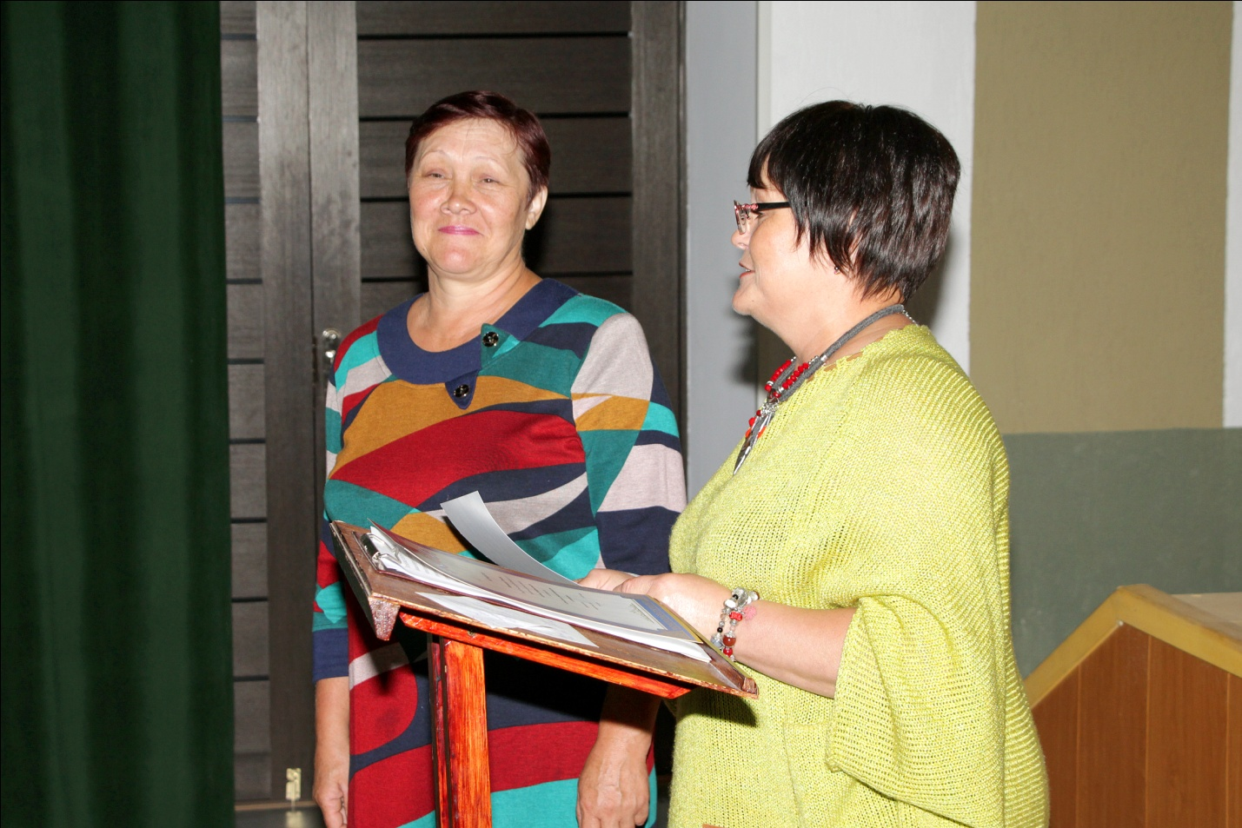

2. Т.П.Митюшина заведующая ДК Луньгинско-Майданского с/п в номинации
«За высокую ответственность и оптимизм»

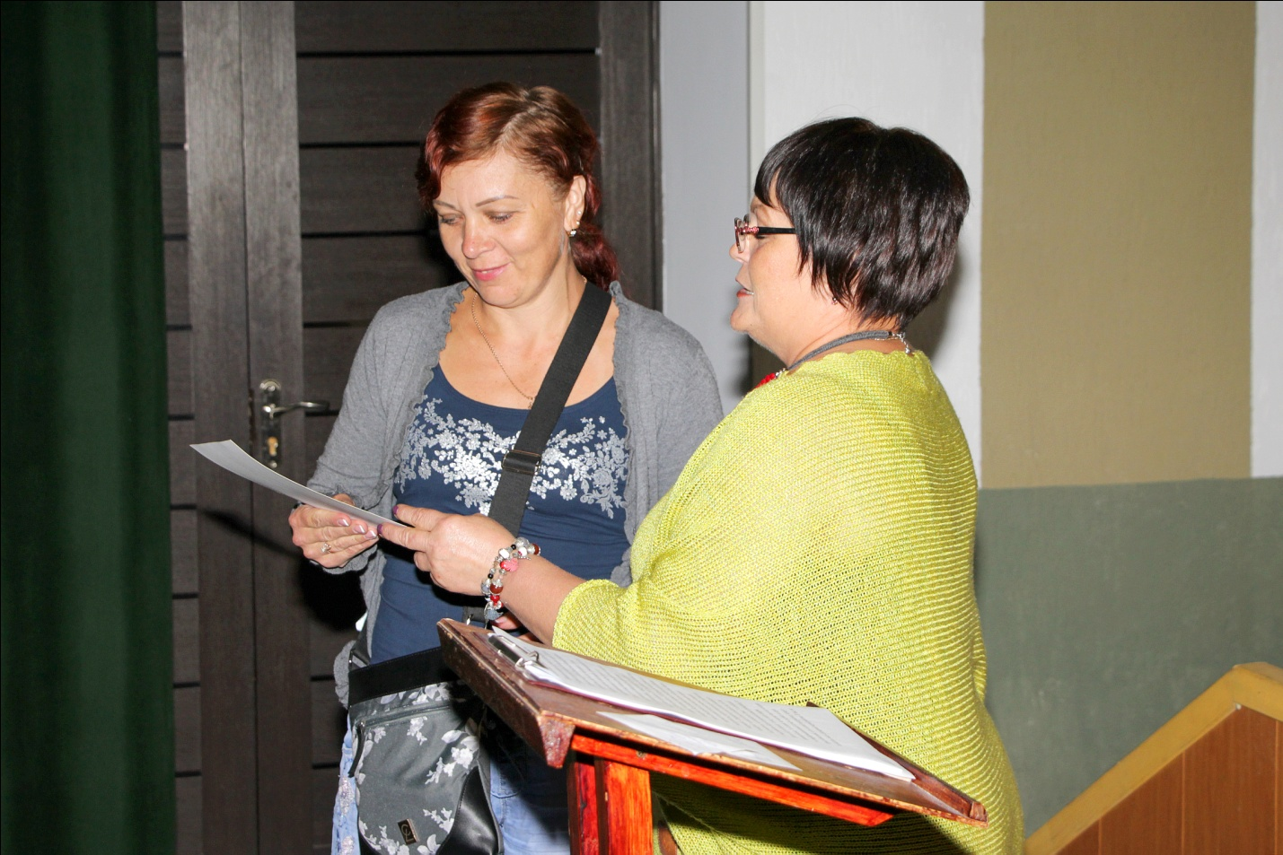

4. Обзор фотовыставки «Волшебная камера» Андрея Бояркина

Люди всегда благоговейно относились к окружающей среде, видели в ней причину и условие своего существования и не дерзали нарушить существующий порядок. Это отношение к природе является частью культуры любого народа и находит выражение в лучших произведениях искусства и музыки. Природа вдохновляет поэтов, художников, композиторов.
Сегодня появилось ещё одно направление в искусстве – это художественная фотография. Не кисть художника, а современный фотоаппарат помогает запечатлеть чудесные уголки родной природы. Поймать удачный момент — мечта миллионов фотографов. Сделать фото, не похожее ни на что из снятого прежде, удается единицам. Глядя на фотографии, мы порой удивляемся, как совершенна и прекрасна наша родная земля, благодаря этому, мы попадаем в такие места, где никогда не были и видим то, чего не замечали прежде. С первого взгляда видно, что здесь представлены работы талантливого фотографа и они, поистине, высокого уровня.
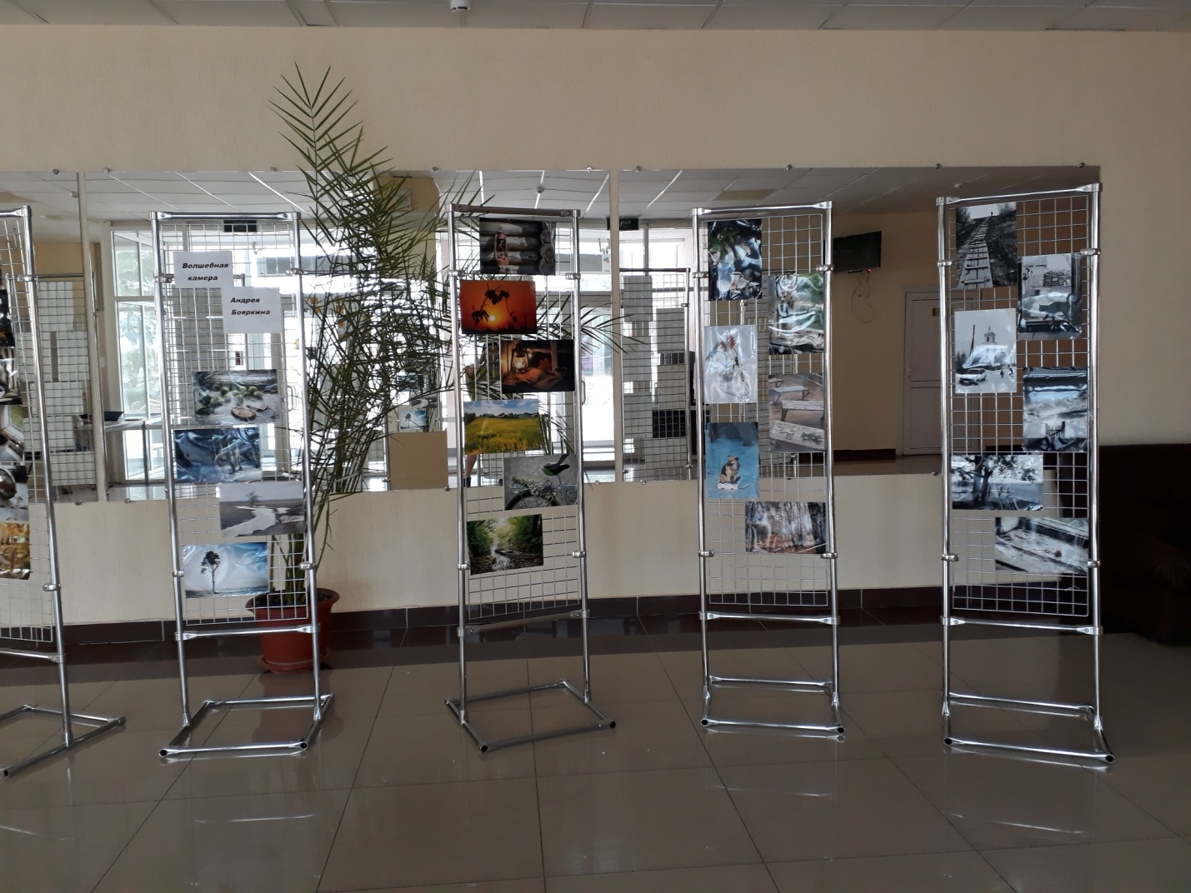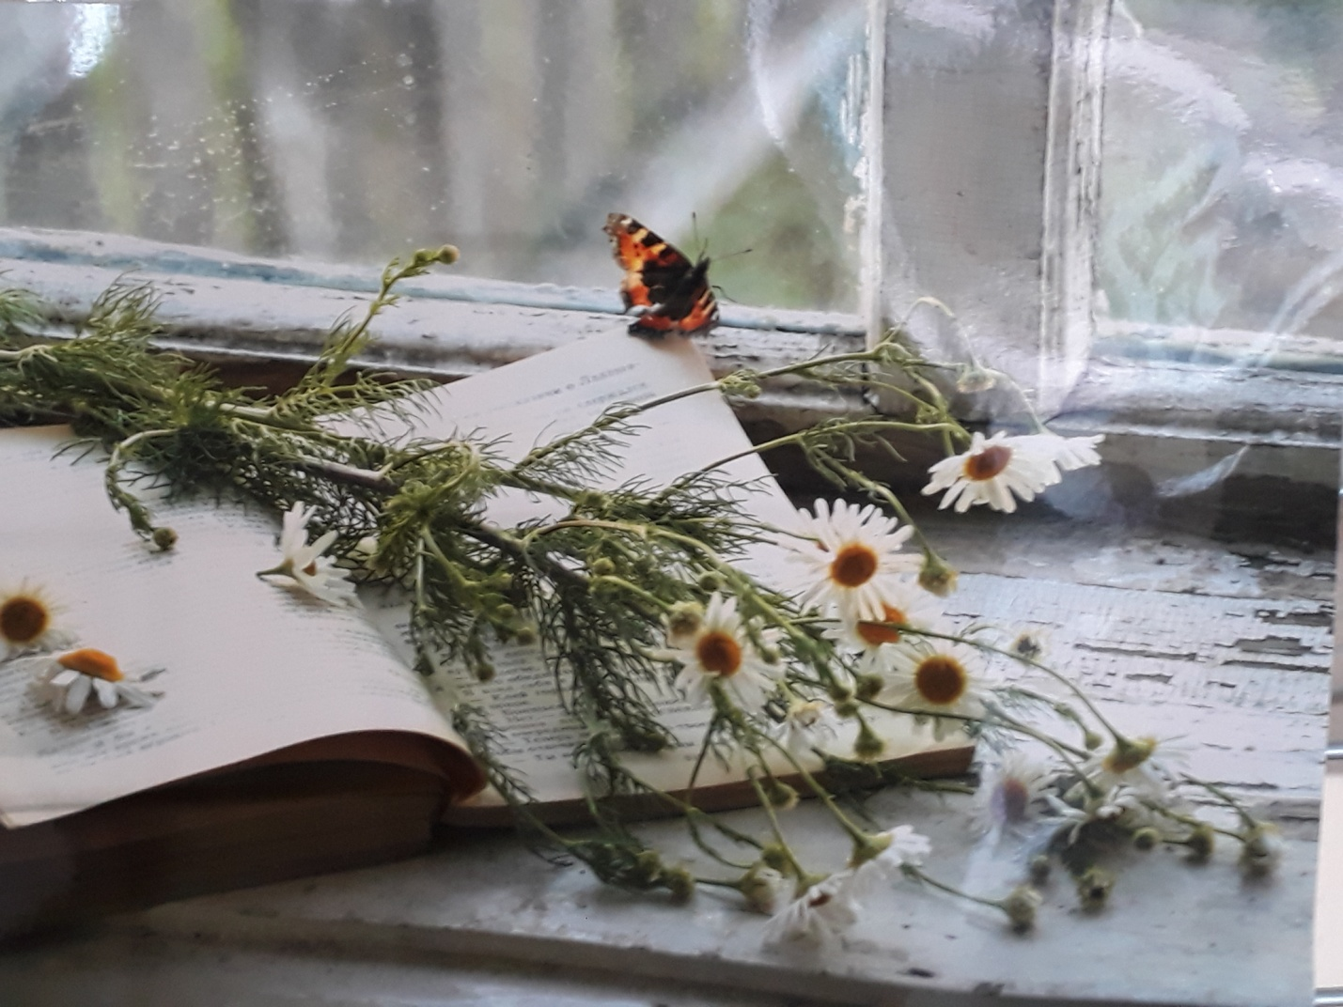
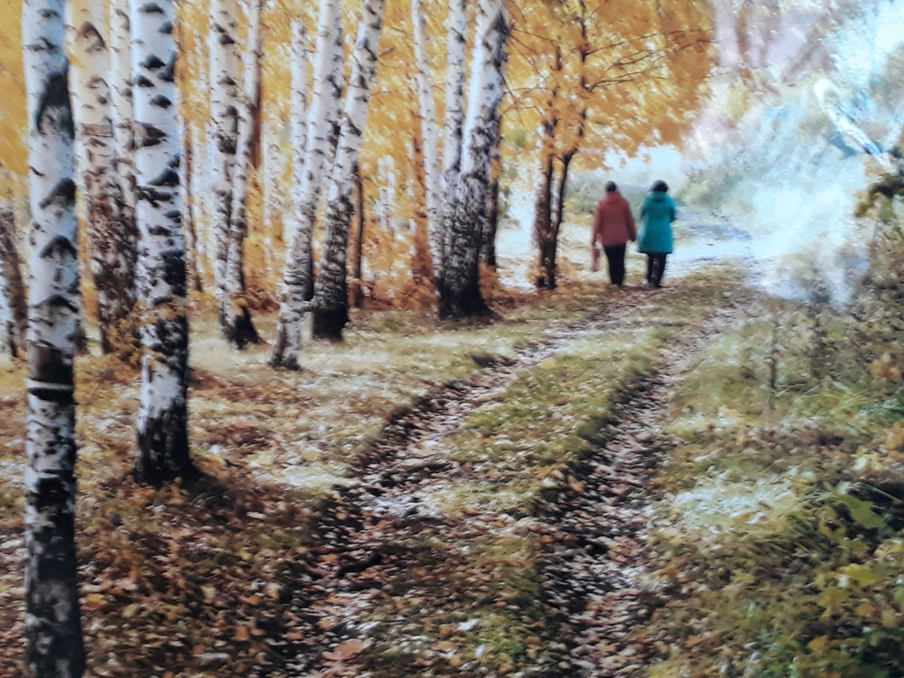

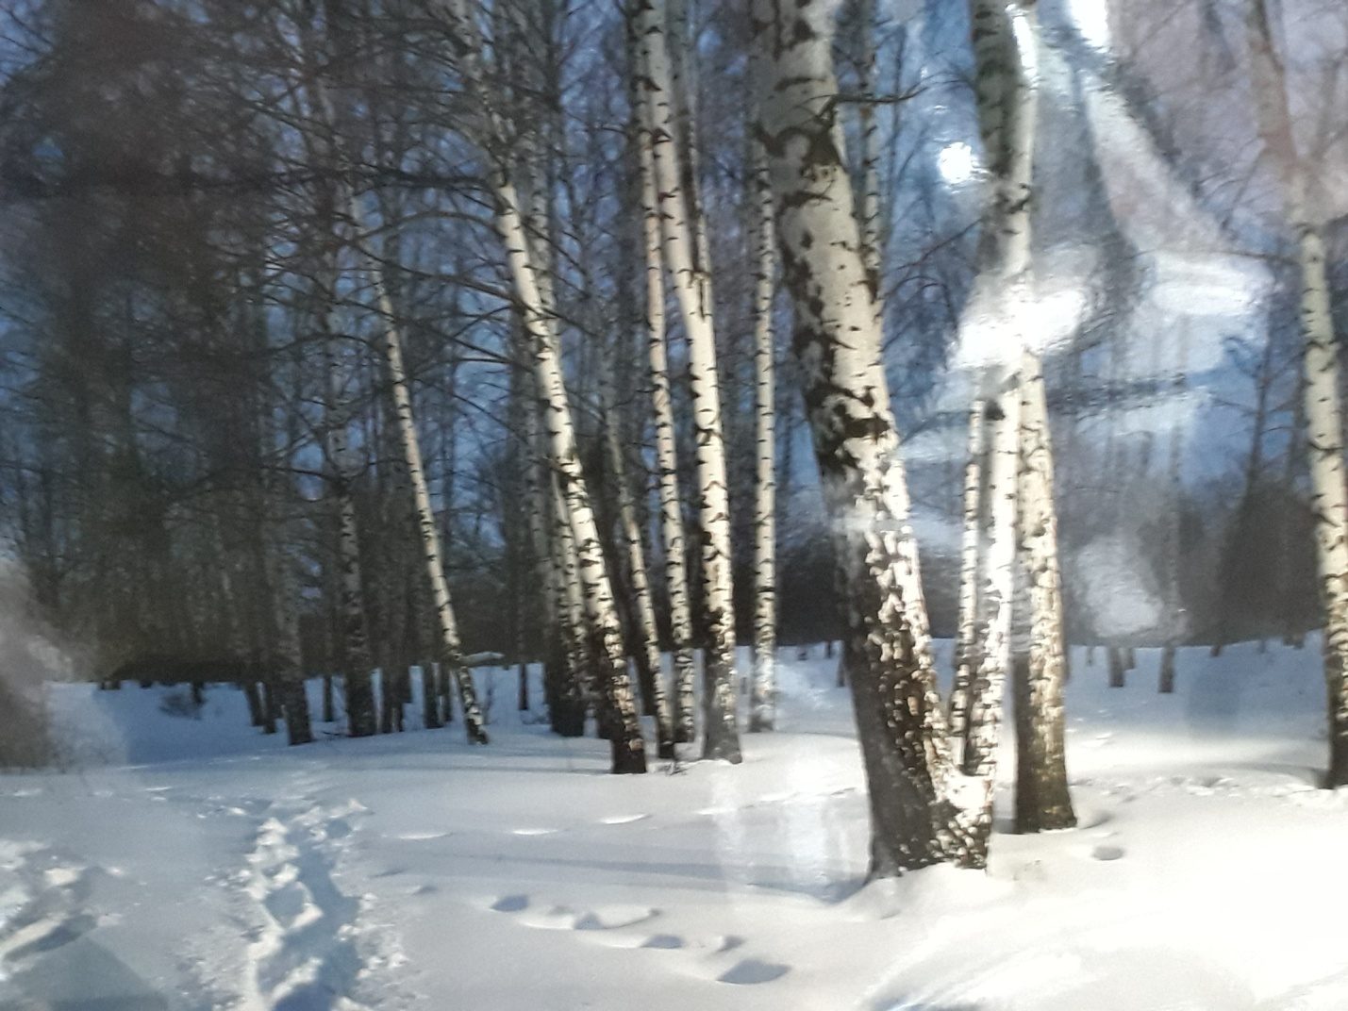

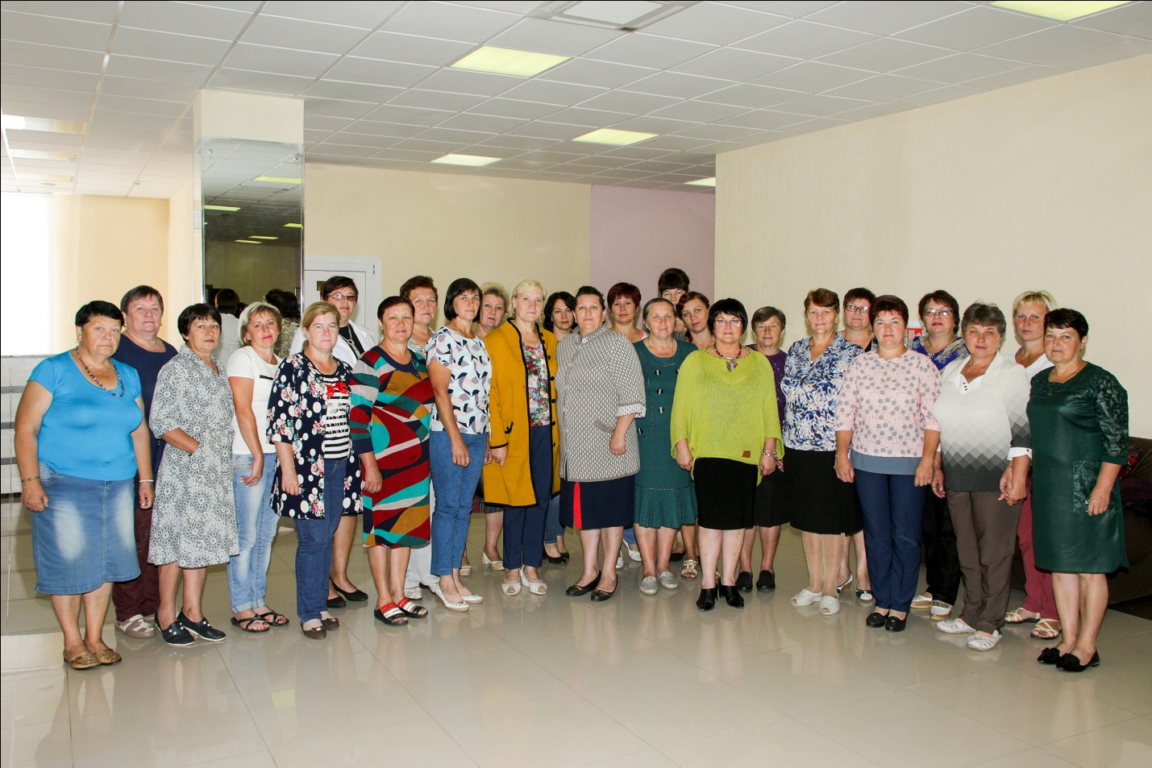

Закончился семинар обсуждением текущих проблем и определением дальнейших планов. Методист по клубной работе С.М.Кириндясова поблагодарила коллег за успехи в творческой деятельности, активную работу в повышении имиджевой привлекательности и социальной значимости учреждения культуры на селе, а так же за инновационные, интересные мероприятия для населения.

